Учебно-методическое и информационное обеспечение реализации основной образовательной программы общего образования:

Показатель |  |  | Фактическое значение
- Учебная, учебно-методическая литература и иные библиотечно-информационные ресурсы | 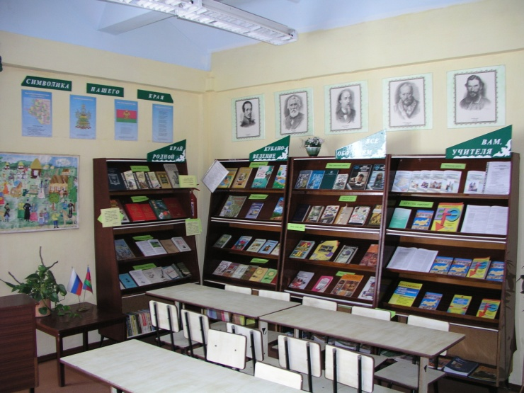
 | - укомплектованность печатными и электронными информационно-образовательными ресурсами по всем предметам учебного плана; | - учебников – 10005;  - медиатека: к 30 учебникам 1142 диска
 | - обеспеченность дополнительной литературой основных образовательных программ; | В школьной библиотеке обеспечен доступ обучающихся и педагогов к учебной, энциклопедической и художественной литературе, периодическим изданиям на печатных носителях:  -книжный фонд (без учебников) – 6995  -Справочная литература – 60 экземпляров  -Энциклопедии – 125 наименований  - медиатека –165 наименований на 242 дисках  *Количество книг библиотеки в расчете на одного учащегося составляет 22,3 экземпляра.
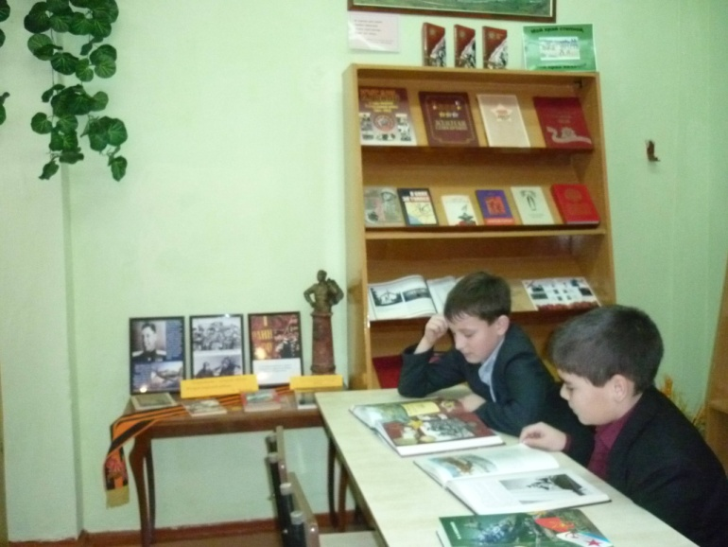
 | - обеспеченность учебниками и (или) учебниками с электронными приложениями, являющимися их составной частью, учебно-методической литературой и материалами по всем учебным предметам ООП соответствует ФГОС; | 100%
 | - обеспеченность официальными периодическими, справочно-библиографическими изданиями, научной литературой; | Журналы:  - Вестник образования России  - Советник в сфере образования  - Начальная школа  - Кубанская школа  - Справочник педагога-психолога  - Родная Кубань  - Наша молодежь  - Физкультура и спорт  - А почему?  - Детская энциклопедия  - Настя и Никита  - Путешествие на зеленый свет  - Эскиз  Электронные приложения на 91 диске  Газеты:  - Учительская газета  - Добрая дорога детства  - Здоровье детей  - Колос  - Независимая спортивная газета
 | - доступ в школьной библиотеке к информационным ресурсам Интернета | Имеется выход в Интернет, скорость 2 Мбит/с

Информационно-образовательная среда

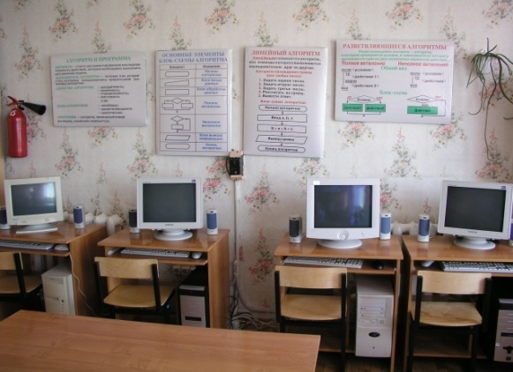
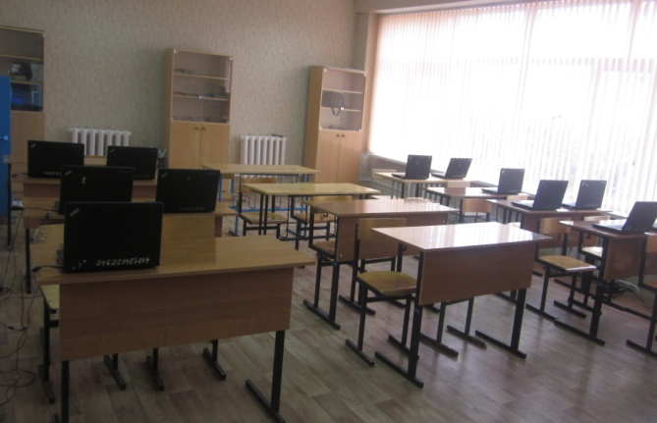

Показатель | Фактическое  значение
Наличие в образовательном учреждении подключения к сети Internet, Кбит/сек | Имеется, выделенная линия, скорость 2 Мбит/с
Количество Internet – серверов | 1
Наличие внутренней локальной сети в общеобразовательном учреждении | 20 учебных кабинетов в локальной сети
Количество кабинетов информатики | 2
Количество ПК всего: | 102
- из них используются в образовательном процессе | 95
Количество обучающихся на 1 компьютер | 8
Количество кабинетов, оборудованных мультимедиапроекторами | 20
Количество интерактивных комплексов | 11
Дистанционное взаимодействие всех участников образовательного процесса | Через электронную почту, сайт школы
% педагогических, руководящих работников образовательного учреждения компетентных в решении профессиональных задач с применением ИКТ | 100%

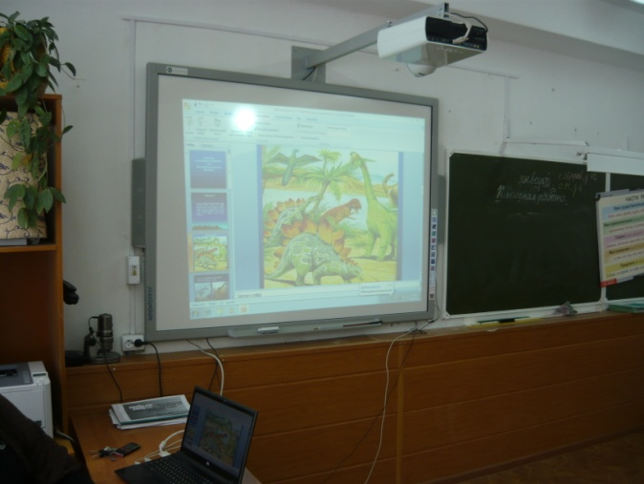
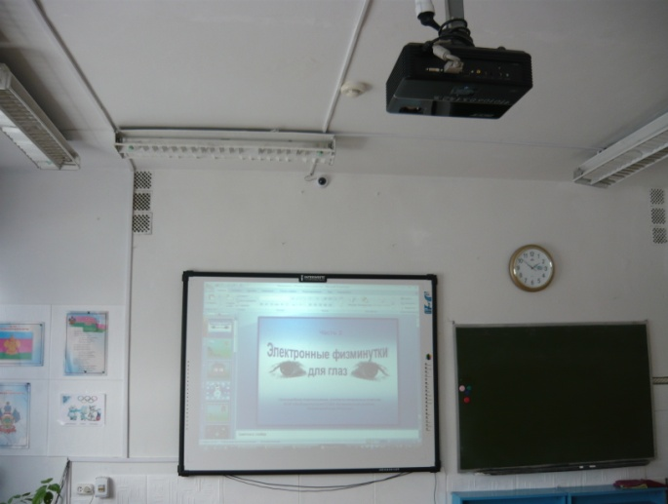

Материально-техническое обеспечение образовательной деятельности
За последние годы значительно выросло техническое оснащение образовательного учреждения. Учебно-методическая, материально-техническая база образовательного процесса соответствуют реализации имеющихся в школе образовательных программ на достаточном уровне.
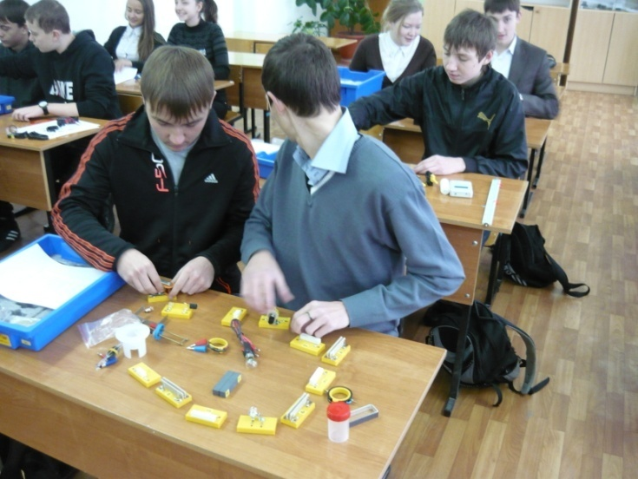
Лабораторное оборудование

Кабинеты:
химии,
физики,
биологии,
географии,
начальных классов

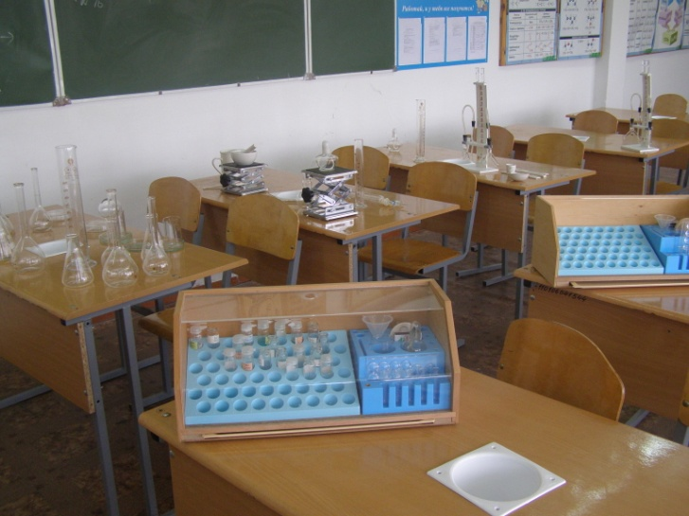
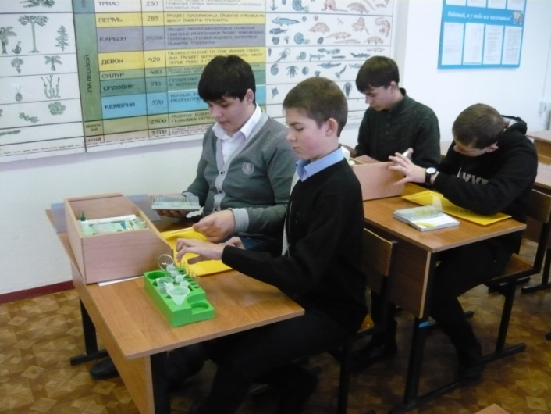

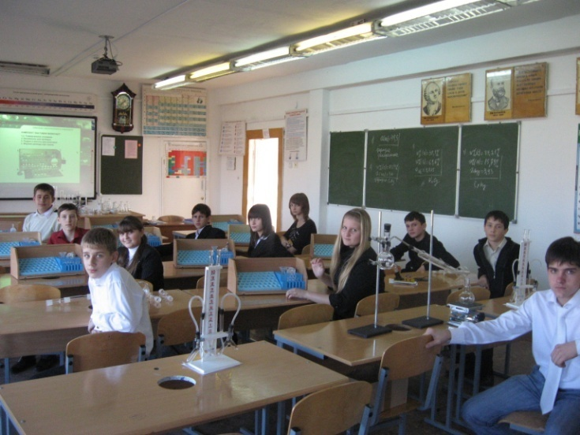
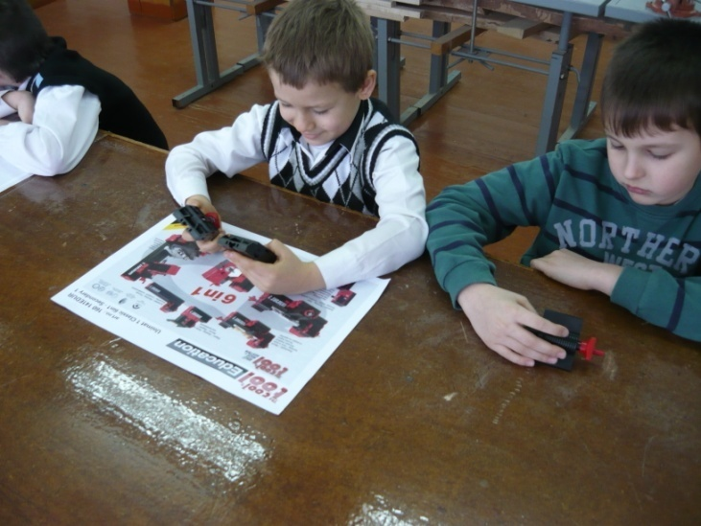

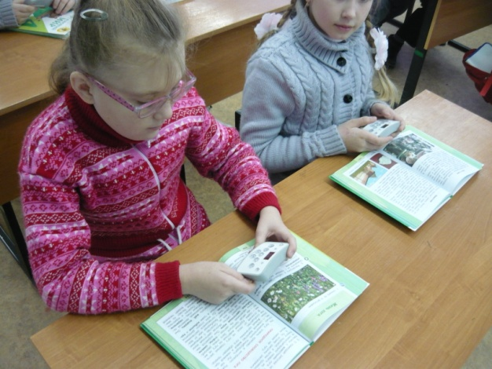
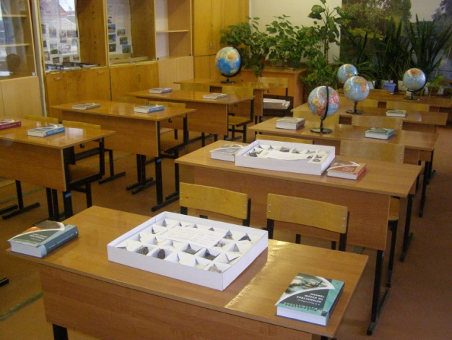
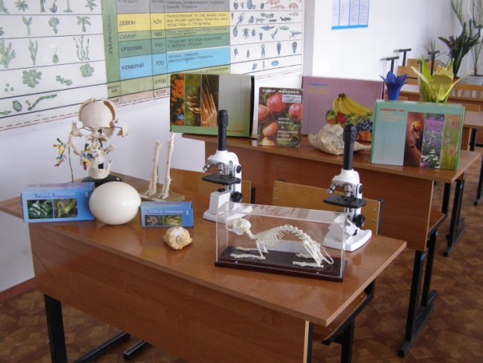

Наличие оборудованных учебных помещений
Кабинеты:
- русский язык и литература 5шт
- иностранный язык 4 шт (из них 1 лингафонный кабинет)
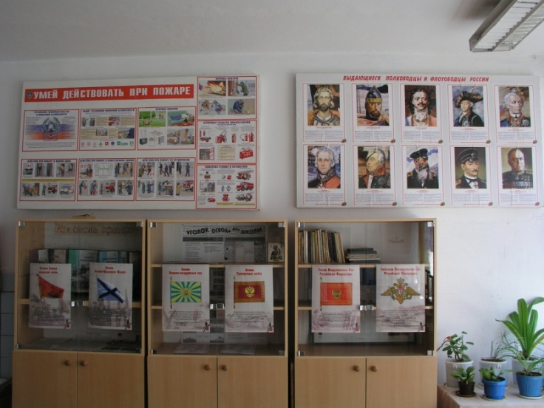
- математика 4 шт
- информатика 2шт
- история и обществознание 2 шт
-география 1 шт
- физика 1 шт
- биология 1 шт
- химия 1 шт
- музыка 1 шт
- ИЗО 1 шт
- ОБЖ 1 шт
- начальные классы 13 шт
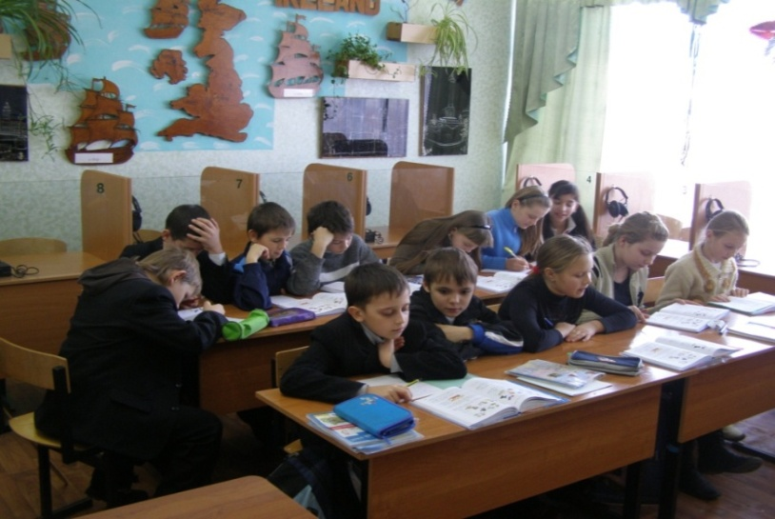

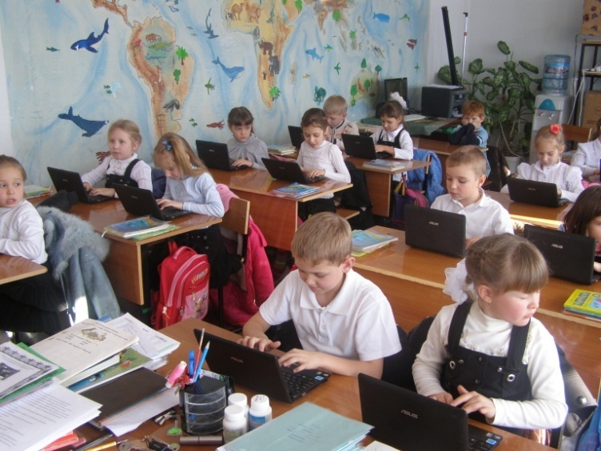
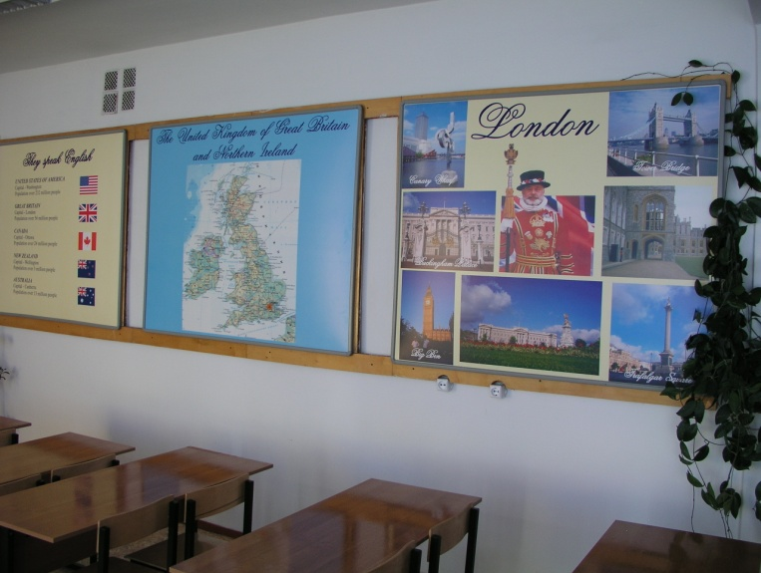

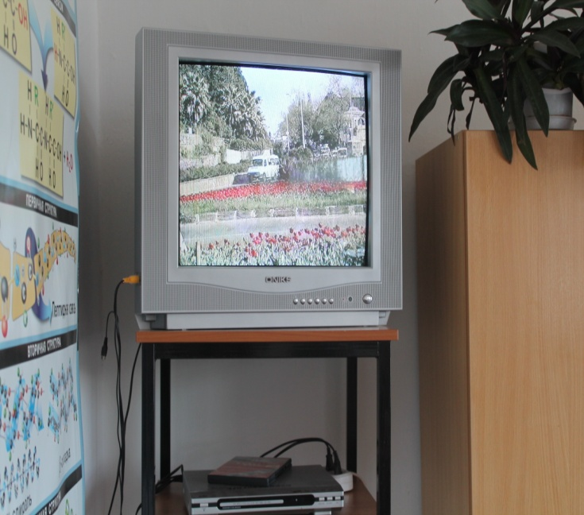
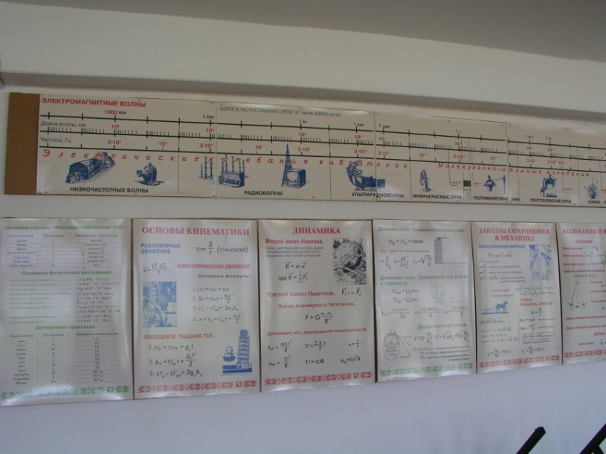

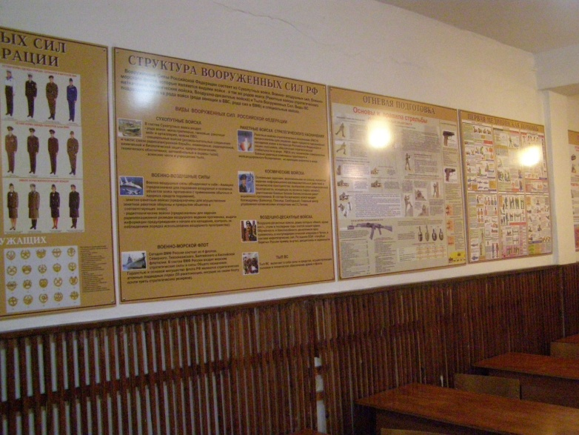
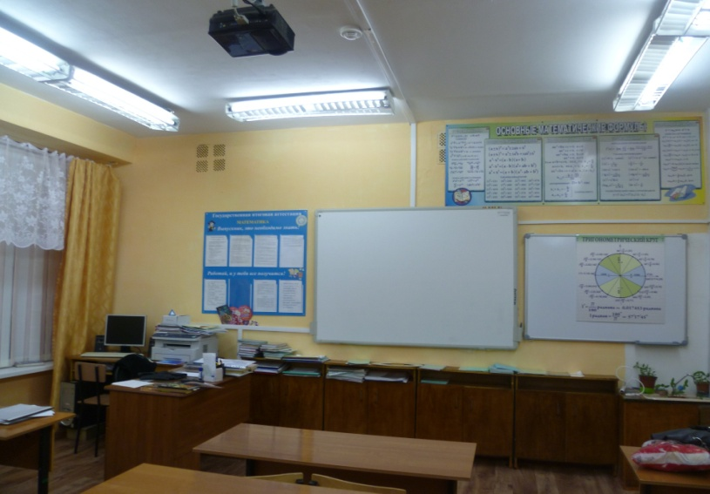

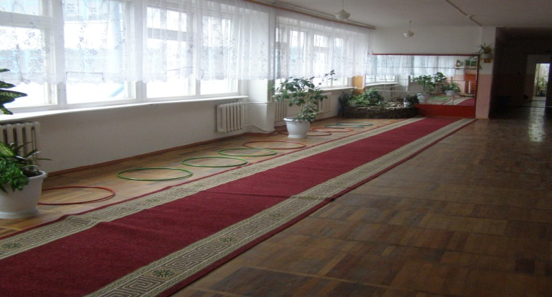

- тир
-тренажерный зал
- спортивный зал
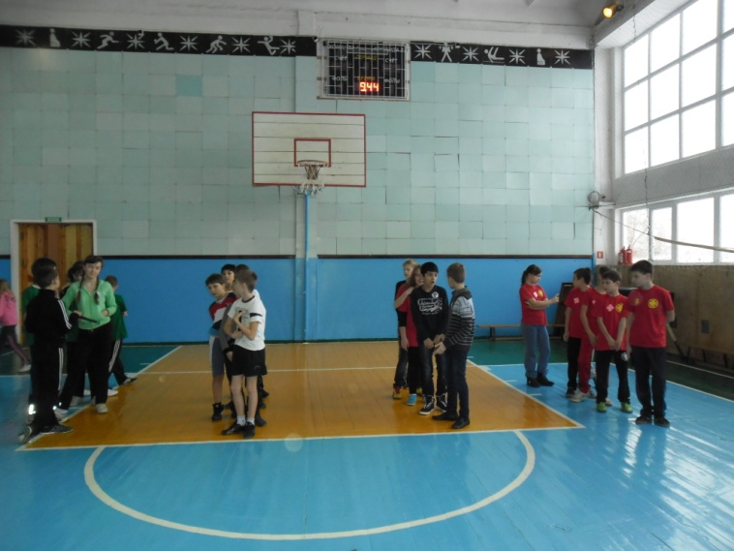
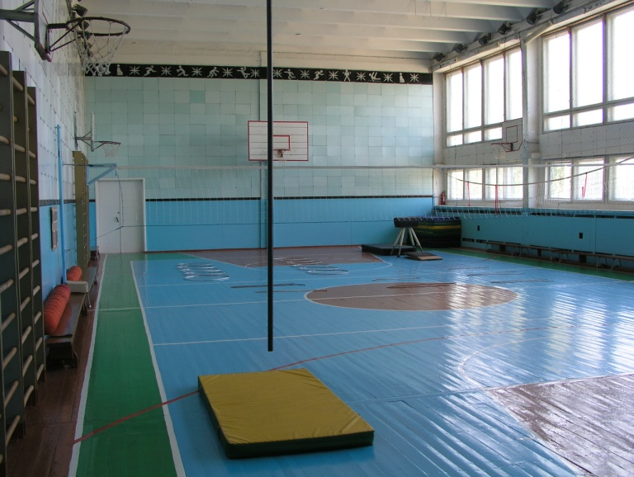

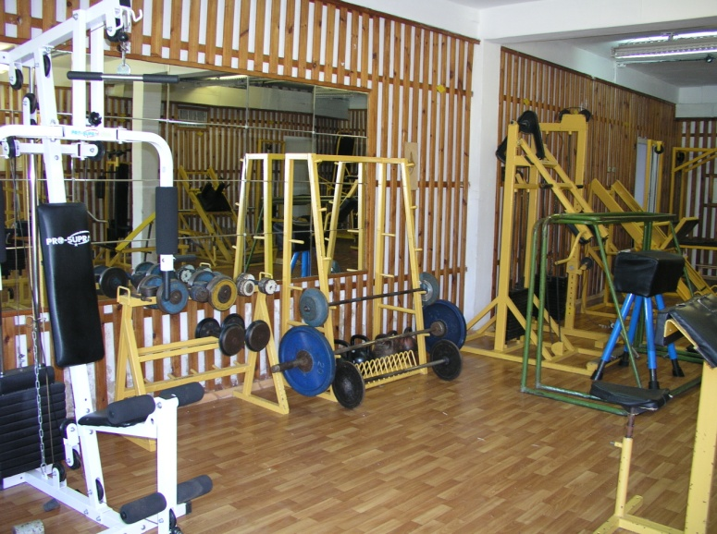
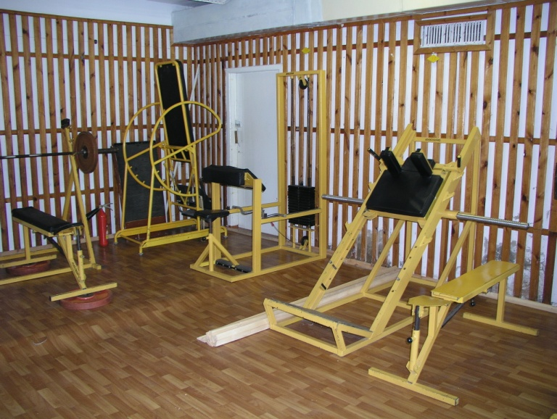

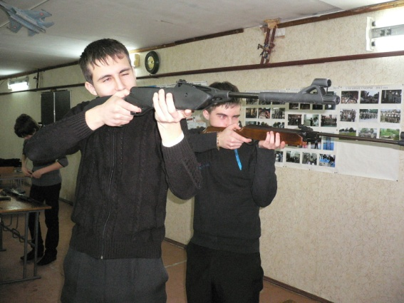

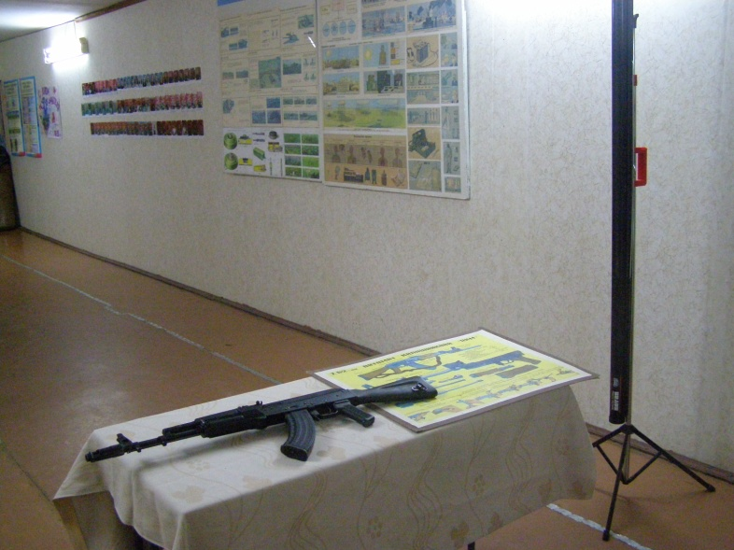
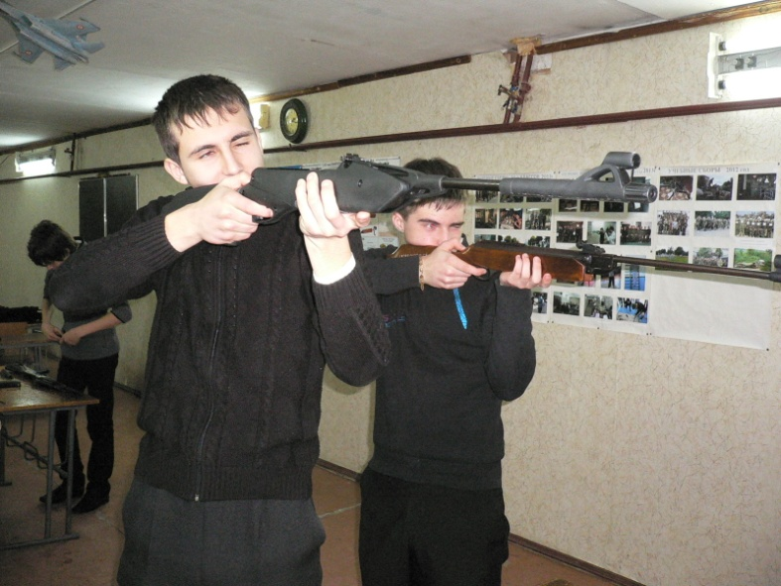

- мастерские 3 шт.
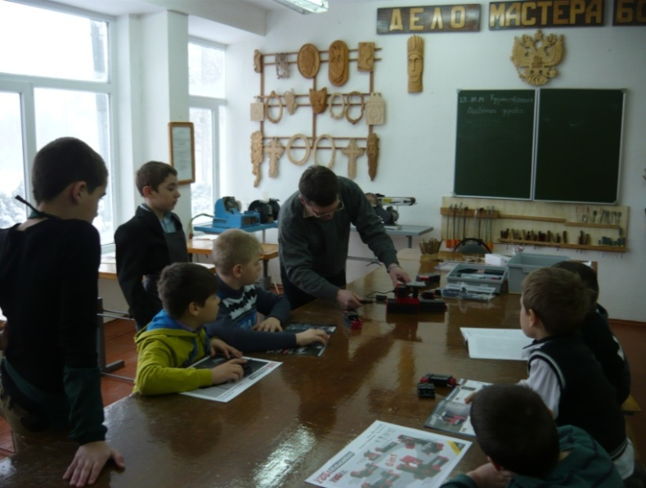
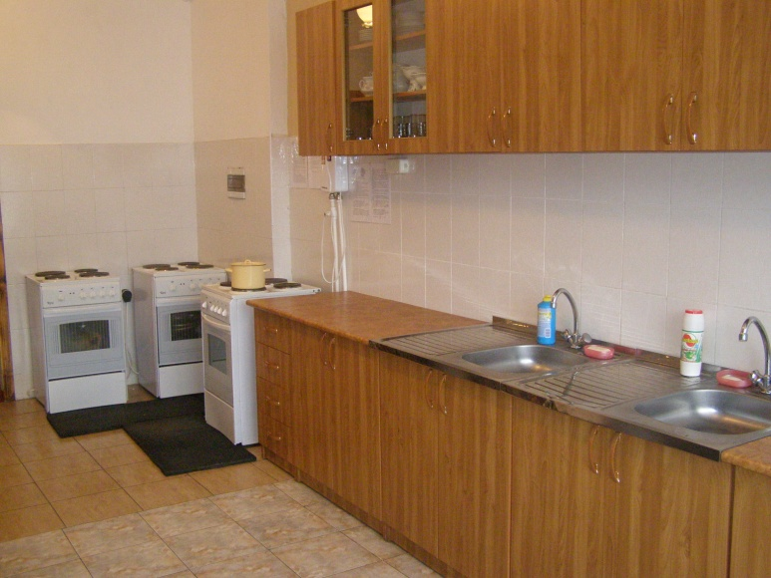

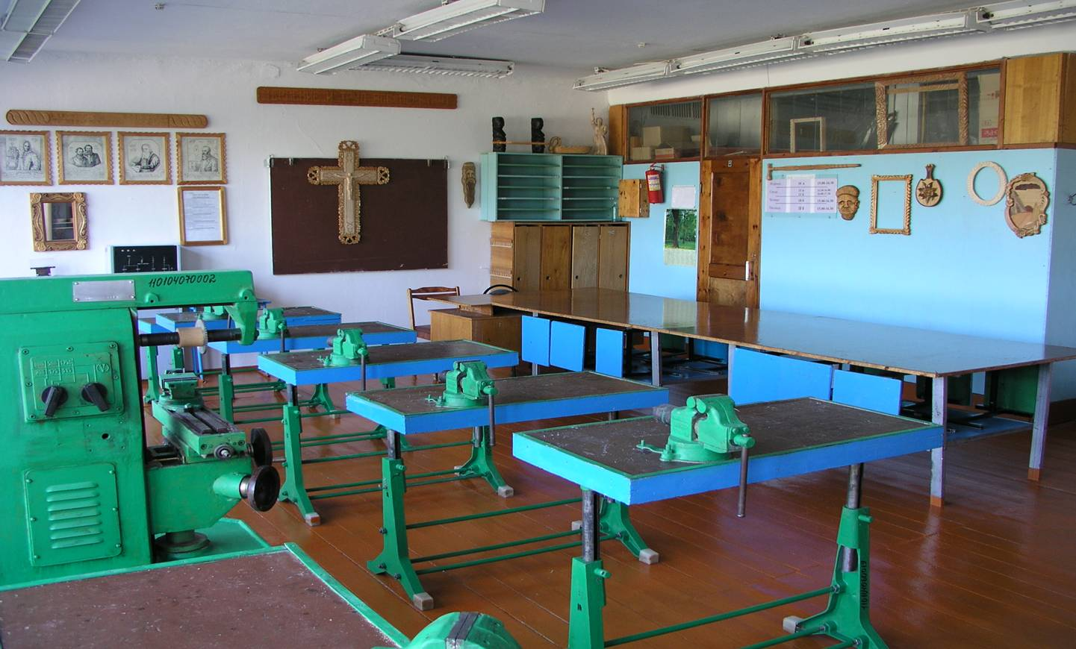
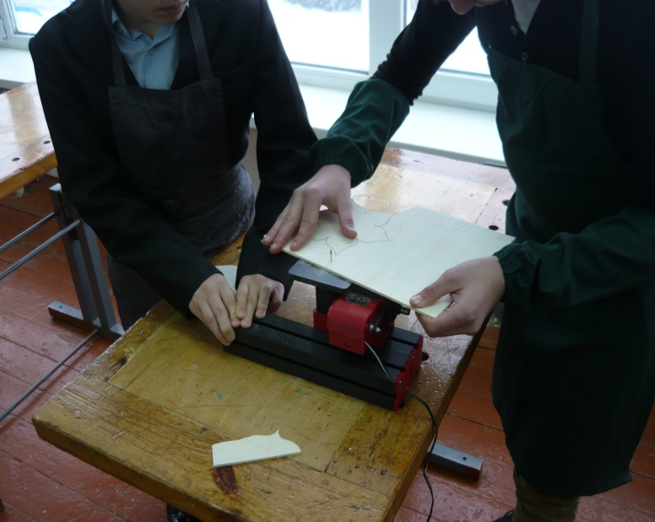

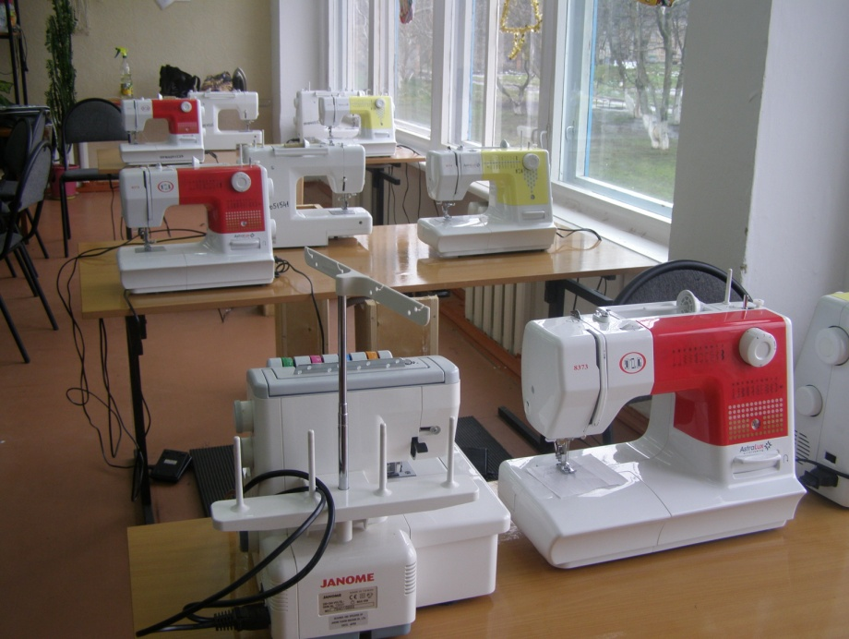

Наличие столовой в образовательном учреждении - 270 посадочных мест
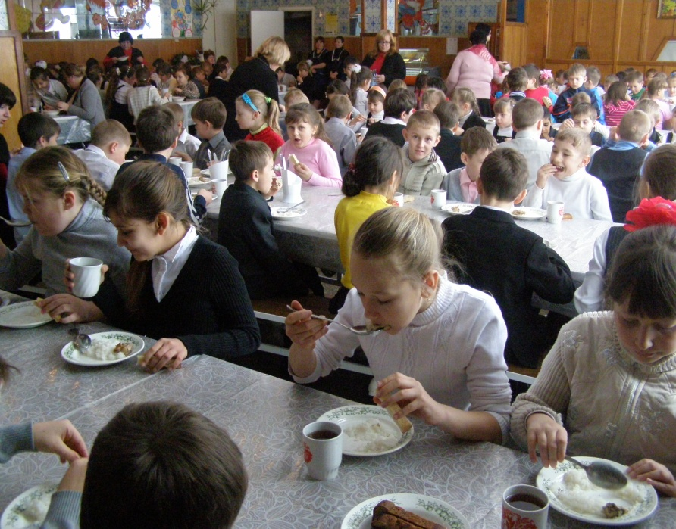
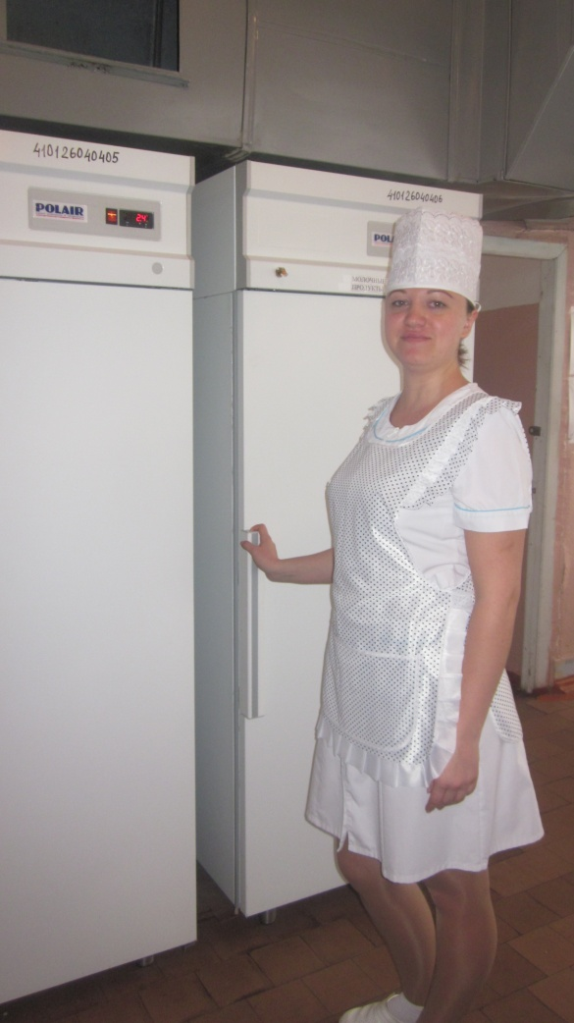

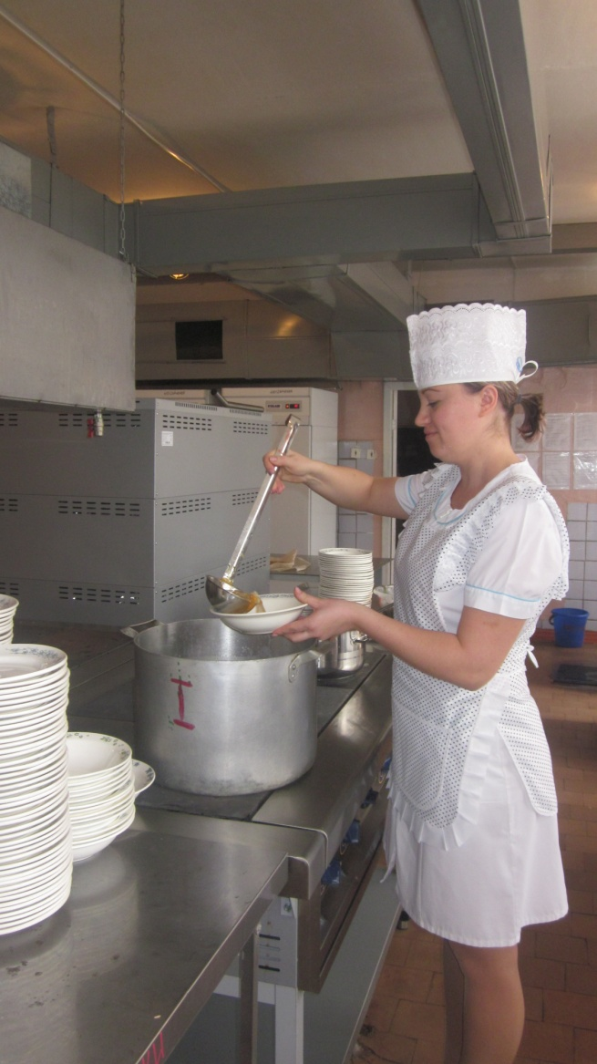

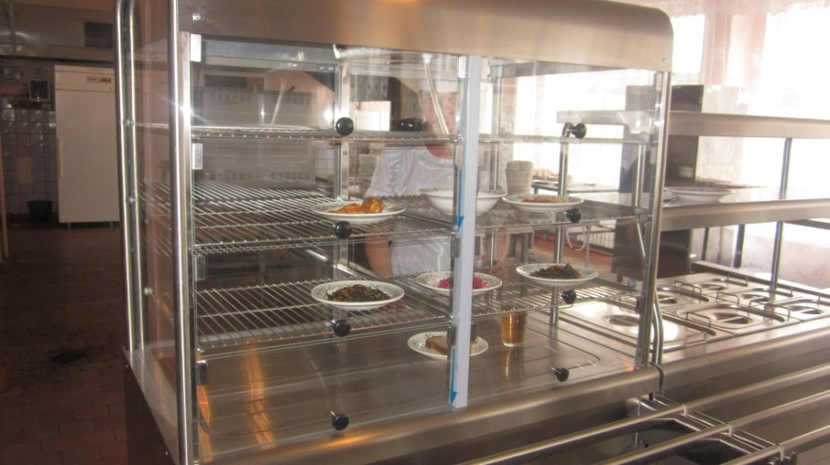

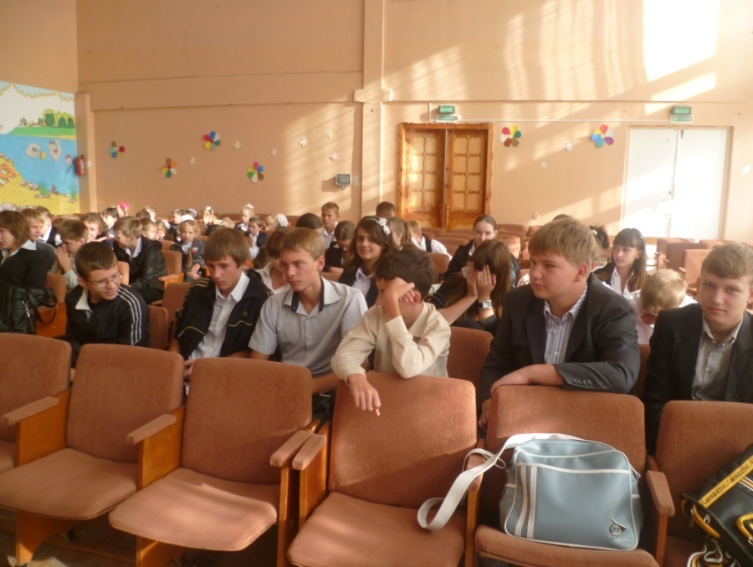
Наличие актового зала в образовательном учреждении - 200 мест

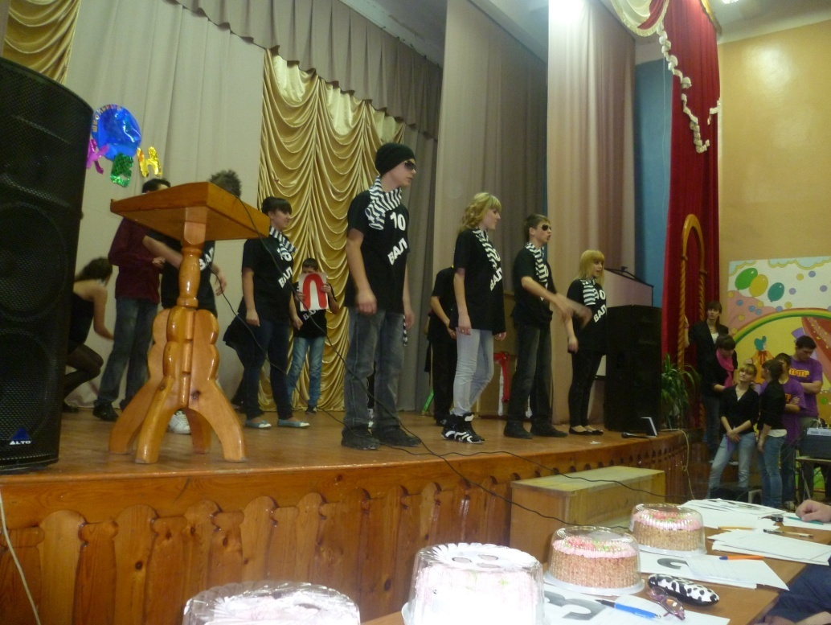

Наличие медицинского кабинета в образовательном учреждении - Лицензия
№ ЛО-23-01-001603 от 23.10.09г

